Nama : Afridho Ikhsan

Kelas : 3A-Informatika

NPM : 2210631170002

Mata Kuliah : Pemrograman Berorientasi Objek (PBO)

1. Buatlah program dengan menggunakan semua bentuk perulangan untuk :

a. Menghitung Deret bilangan prima dan bukan dari 0 – 20 dengan Hasilnya

b. Menghitung Deret bilangan ganjil dan genap dari 0 – 20 dengan Hasilnya

c. Huruf Z – A

d. Lagu “Anak Ayam Turun N”

* Class Soal1

|  |  |
| --- | --- |
|  | package Soal1; |
|  |  |
|  | public class Soal1 { |
|  | public static void main(String[] args) { |
|  | // a. Menghitung Deret bilangan prima dan bukan dari 0 – 20 |
|  | boolean bukanPrima = false; |
|  | System.out.println("a. Deret bilangan prima dan bukan dari 0 – 20:"); |
|  | int i = 0; |
|  | do { |
|  | if (i == 0 || i == 1) { |
|  | System.out.println(i + " bukan bilangan prima"); |
|  | } else { |
|  | for (int j = 2; j <= i; j++) { |
|  | if (j != i) { |
|  | if (i % j == 0) { |
|  | bukanPrima = true; |
|  | break; |
|  | } else |
|  | bukanPrima = false; |
|  | } |
|  | } |
|  | if (bukanPrima) { |
|  | System.out.println(i + " bukan bilangan prima"); |
|  | } else |
|  | System.out.println(i + " adalah bilangan prima"); |
|  | } |
|  | i++; |
|  |  |
|  | // b. Menghitung Deret bilangan ganjil dan genap dari 0 – 20 |
|  | System.out.println("\nb. Deret bilangan ganjil dan genap dari 0 – 20:"); |
|  | int angka[] = { 0, 1, 2, 3, 4, 5, 6, 7, 8, 9, 10, 11, 12, 13, 14, 15, 16, 17, 18, 19, 20 }; |
|  |  |
|  | for (int num : angka) { |
|  | if (num % 2 == 0) { |
|  | System.out.println(num + " adalah bjlangan genap"); |
|  | } else { |
|  | System.out.println(num + " adalah bilangan ganjil"); |
|  | } |
|  | } |
|  |  |
|  | // c. Huruf Z – A |
|  | System.out.println("\nc. Huruf Z – A:"); |
|  | char ch = 'Z'; |
|  | while (ch >= 'A') { |
|  | System.out.print(ch + " "); |
|  | ch--; |
|  | } |
|  | // d. Lagu “Anak Ayam Turun N” |
|  | System.out.println("\n\nd. Lagu “Anak Ayam Turun N”:"); |
|  |  |
|  | int n = 5; |
|  | for (int k = n; k > 0; k--) { |
|  | System.out.println("TEK KOTEK..KOTEK KOTEK"); |
|  | System.out.println("ANAK AYAM TURUN BERKOTEK"); |
|  | System.out.println("TEK KOTEK..KOTEK KOTEK"); |
|  | System.out.println("ANAK AYAM TURUN BERKOTEK\n"); |
|  |  |
|  | System.out.println("ANAK AYAM TURUNLAH " + k); |
|  |  |
|  | if (k > 2) { |
|  | System.out.println("MATI SATU TINGGALAH " + (k - 1) + ","); |
|  | System.out.println("ANAK AYAM TURUNLAH " + (k - 1)); |
|  | System.out.println("MATI SATU TINGGALAH " + (k - 2)); |
|  | } else if (k == 2) { |
|  | System.out.println("MATI SATU TINGGALAH " + (k - 1) + ","); |
|  | System.out.println("ANAK AYAM TURUNLAH " + (k - 1)); |
|  | System.out.println("MATI SATU TINGGAL INDUKNYA"); |
|  | break; |
|  | } |
|  |  |
|  | System.out.println(); |
|  | } |
|  | } |
|  | } |

Output Soal1:

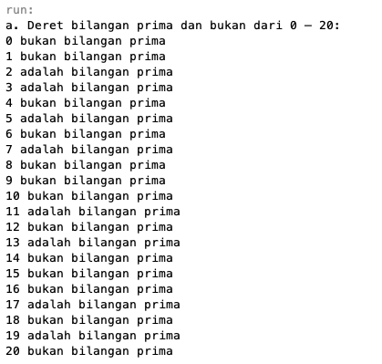

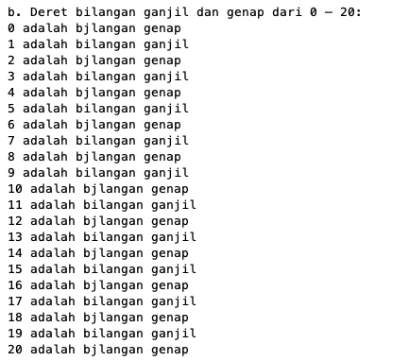



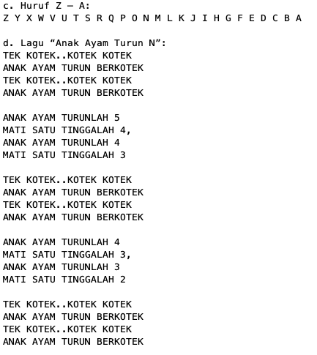

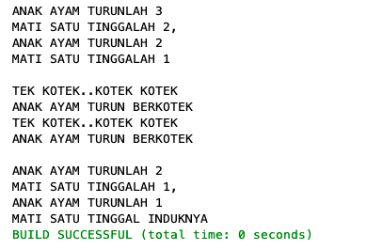



1. Buatlah suatu program yang menghasilkan suatu tabel perkalian n x n ( dimana nilai n lebih kecil atau sama dengan 10). Sebagai contoh, jika n bernilai 4 (empat), maka akan ditampilkan tabel perkalian berikut :

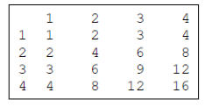

* Class Soal2

|  |  |
| --- | --- |
|  | package Soal2; |
|  | import java.util.Scanner; |
|  |  |
|  | public class Soal2 { |
|  | public static void main(String[] args) { |
|  | Scanner scanner = new Scanner(System.in); |
|  |  |
|  | // Meminta pengguna untuk memasukkan nilai n |
|  | System.out.print("Masukkan nilai n (lebih kecil atau sama dengan 10): "); |
|  | int n = scanner.nextInt(); |
|  |  |
|  | // Memeriksa apakah nilai n sesuai dengan Batasan |
|  | if (n <= 0 || n > 10) { |
|  | System.out.println("Nilai n tidak valid. Harap masukkan nilai n antara 1 dan 10."); |
|  | } else { |
|  | // Menampilkan tabel perkalian n x n |
|  | System.out.println("Tabel Perkalian " + n + " x " + n + ":"); |
|  | for (int i = 0; i <= n; i++) { |
|  | if (i == 0) |
|  | System.out.print("n "); |
|  | else |
|  | System.out.printf("%4d", i); // Format agar angka rata kanan |
|  | } |
|  |  |
|  | System.out.println(); |
|  |  |
|  | for (int i = 0; i <= n; i++) { |
|  | if (i == 0) |
|  | System.out.print(" "); |
|  | else |
|  | System.out.printf("%4c", '-'); // Format agar angka rata kanan |
|  | } |
|  |  |
|  | System.out.println(); |
|  |  |
|  | for (int i = 1; i <= n; i++) { |
|  | System.out.print(i + "| "); |
|  | for (int j = 1; j <= n; j++) { |
|  | System.out.printf("%4d", i * j); // Format agar angka rata kanan |
|  | } |
|  | System.out.println(); // Pindah ke baris berikutnya setelah satu baris selesai |
|  | } |
|  | } |
|  | } |
|  | } |

Output Soal2:

* + Contoh 4x4

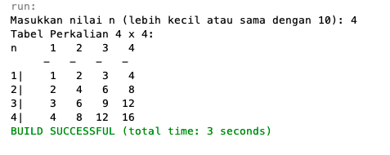

* + Contoh 10x10

